基于实验的智能化思维调研
张睿霖
（济南大学 信息科学与工程学院 山东 济南）

摘要：
本文聚焦基于深度学习的智能决策支持系统研究，界定了智能化思维的定义、核心特征，以深度学习、强化学习、自然语言处理为技术基础，阐述其在智能家居、医疗、自动驾驶等领域的应用。同时，分析了智能化思维对大一新生学习、职业发展的助力，并通过对比实验验证了相关智能工具的学习辅助价值。此外，提出结合深度神经网络、强化学习与迁移学习的智能决策支持系统框架，该框架在动态场景中具备自适应决策优势。
关键词： 智能化思维 智能决策支持系统 深度学习

- Research on Methods of Deep Learning-Based Intelligent Decision Support Systems
- ZHANG Rui-Lin
(School of Information Science and Engineering, University of Jinan, Jinan, Shandong, China)
Abstract:
This paper focuses on the research of intelligent decision support systems based on deep learning, defines the definition and core characteristics of intelligent thinking, takes deep learning, reinforcement learning, and natural language processing as its technical foundations, and expounds its applications in fields such as smart homes, healthcare, and autonomous driving. At the same time, it analyzes the assistance of intelligent thinking to freshmen's learning and career development, and verifies the learning assistance value of relevant intelligent tools through comparative experiments. In addition, it proposes an intelligent decision support system framework combining deep neural networks, reinforcement learning, and transfer learning, which has the advantage of adaptive decision-making in dynamic scenarios.
Keywords: Intelligent Thinking; Intelligent Decision Support Systems; Deep Learning
一 引言
1.1 背景与问题陈述
1. 引言：背景介绍
随着计算机科学和人工智能技术的迅猛发展，智能化思维作为一种新兴的思维方式，逐渐渗透到我们日常生活的各个领域。智能化思维不仅仅是计算机程序和机器学习的简单应用，而是一种通过智能系统来模仿和增强人类思维过程的方式，它可以通过分析大量数据、识别模式、进行预测和优化决策，帮助人类在复杂和动态的环境中作出更加理性和高效的选择。
1.1 智能化思维的背景
智能化思维的诞生源于人工智能（AI）的快速发展，尤其是在大数据、机器学习、深度学习和自然语言处理等技术的推动下。过去几十年里，随着计算能力的增强和数据资源的不断积累，人工智能从最初的规则驱动系统，逐步演变为能自我学习、感知并进行决策的智能体。AI系统不仅能在特定领域模拟人类的思维和判断，还能够从数据中发现潜在的规律，并在没有明确指令的情况下进行优化和改进。
如今，智能化思维已经不仅仅局限于学术研究和技术实验室，它正走进千家万户，并在各行各业中广泛应用。例如，智能语音助手（如Siri、Alexa）、自动驾驶汽车、医疗诊断系统、金融智能投顾等，都是智能化思维的典型应用场景。这些系统不仅提高了工作效率，还极大地改变了我们的生活方式，甚至在某些情况下超越了传统的人工处理方式。
1.2 智能化思维的形成与发展
智能化思维的形成与其背后的技术密切相关。人工智能的研究始于上世纪50年代，但真正进入到人们日常生活的应用中，是在过去20年间，随着互联网和计算技术的飞速发展，大数据的产生与存储，尤其是机器学习技术的进步，才让智能化思维逐渐变成现实。
- 初期发展： 在人工智能的早期，主要以符号推理和专家系统为主，这些系统依赖于人工编写的规则来模拟人类的推理过程。然而，这种基于规则的系统有很大的局限性，无法处理复杂和多变的实际问题。
- 机器学习与深度学习： 随着机器学习的兴起，尤其是深度学习技术的突破，智能系统开始具备了从数据中自动学习和提取特征的能力。深度学习模拟了人脑神经网络的结构，使得计算机在图像识别、语音处理、自然语言理解等方面取得了显著进展。
- 大数据的兴起： 进入21世纪后，大数据技术的发展为智能化思维提供了丰富的“原材料”。通过海量数据的积累与分析，人工智能能够揭示出潜藏在其中的模式与趋势，为决策提供更加精准的信息。
1.3 智能化思维与传统思维的区别
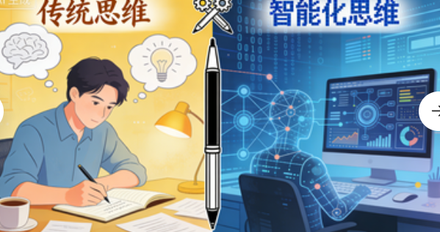
智能化思维与传统的人类思维有着显著的区别。传统思维依赖于人类的经验、直觉和判断，更多地依赖于个体的知识积累和感性分析。而智能化思维则依赖于大量数据的支持，通过算法、模式识别、自我学习等技术，自动从海量信息中进行推理与优化。
具体来说，智能化思维具备以下特点：
- 数据驱动： 基于大量的数据进行推理与决策，能够更精确地识别趋势与规律。
- 算法优化： 通过算法的不断优化，智能化系统可以自我提升，逐步接近甚至超越人类在某些领域的判断能力。
- 自动化与自主决策： 智能化思维不仅依赖人类指令，还能够基于环境和数据作出自主的决策。
这种思维方式的优势在于其处理速度、准确度以及适应性，尤其在处理复杂系统和高维数据时，传统的思维方式往往力不从心，而智能化思维能够显著提高决策效率和效果。

1.4 智能化思维在当今社会中的重要性
在当前快速发展的科技背景下，智能化思维已经成为许多领域革新的核心驱动力。无论是人工智能、自动化系统，还是智能机器人，它们背后都蕴含着智能化思维的精髓。这些技术不仅推动了产业变革，也为个人生活带来了显著的影响。
例如，在医疗行业，智能化思维的应用使得疾病诊断更加精准，辅助医生做出快速决策；在金融领域，智能化思维通过大数据分析实现智能投顾，帮助投资者进行风险评估和投资决策；在自动驾驶领域，智能化思维则通过计算机视觉、传感器和深度学习，使得汽车能够在无人工干预的情况下实现安全驾驶。
对于我们（大一新生）而言，理解智能化思维的发展历程及其影响，不仅有助于我们掌握前沿科技，更为我们未来的学习与职业发展提供了重要的视角。掌握智能化思维，不仅能够帮助我们适应快速变化的技术环境，还能让我们在未来的技术创新中占得先机。

二 基础知识
智能化思维的定义及组成：核心概念
2.1 智能化思维的定义
智能化思维是指一种利用智能系统和算法，通过数据分析、模式识别、自主学习与决策等过程，来增强人类思维与决策能力的思维方式。它不仅模拟了人类的思维过程，还能通过算法优化和自我学习，不断提高问题解决的效率和准确性。
与传统的人工思维不同，智能化思维能够通过对海量数据的处理、信息的自动化分析以及基于反馈的持续优化，提供更为精确和高效的解决方案。智能化思维通常结合人工智能技术，如机器学习、深度学习、自然语言处理等，使得系统能够根据环境和任务的变化自主调整决策路径，逐渐接近甚至超越人类在某些领域的判断能力。
智能化思维的出现是由于人工智能技术的进步和大数据时代的到来，这些技术共同推动了信息处理、模式识别、数据分析等能力的提升，赋予了系统自我学习和自主决策的能力，从而推动了我们从传统思维方式向更加智能化、自动化的思维转型。
2.2 智能化思维的组成
智能化思维是一个多维度、多层次的概念，其组成可以从以下几个方面进行拆解：
- 数据驱动（Data-driven）
  - 智能化思维依赖于海量的数据，通过收集、存储和分析数据来推导出规律和模式。数据是智能化思维的基础，只有通过大量的数据输入和处理，才能让系统具备足够的知识库，从而进行有效决策。数据的质量和多样性直接影响到智能系统的决策精度与可靠性。
  - 在智能化思维中，数据的获取、清洗、存储与分析是基础环节，只有这些环节做好，才能保证后续的分析和决策过程更为有效。
- 算法优化（Algorithm Optimization）
  - 算法是智能化思维的核心，它决定了如何利用数据来得出结论或进行决策。在智能化思维中，常见的算法包括机器学习算法、深度学习算法、自然语言处理算法、优化算法等。算法通过对数据的处理与学习，能够识别出数据中的模式和趋势。
  - 在智能化思维的过程中，算法优化非常重要。系统在初期可能会使用简单的算法，但随着学习过程的深入，通过算法的不断优化，智能系统会变得更加高效和精确。例如，深度学习算法通过模拟神经网络的结构，能够更好地处理复杂的数据模式，从而进行准确的预测与决策。
- 模式识别（Pattern Recognition）
  - 模式识别是指从大量数据中识别出有意义的规律或特征，智能化思维通过分析数据之间的关系，提取出影响决策的关键因素。在图像识别、语音识别、自然语言处理等领域，模式识别技术的应用已经取得了显著的成果。
  - 模式识别不仅仅局限于图像、音频或文本分析，它还可以广泛应用于金融、医疗、工业等领域，用于识别市场趋势、疾病症状、生产瓶颈等。通过模式识别，智能系统能够在复杂的环境中进行快速、准确的分析和决策。
- 自主学习与自我优化（Autonomous Learning & Self-Optimization）
  - 智能化思维的一大特点是自主学习和自我优化。通过机器学习，智能化思维可以通过与环境的互动不断更新自身的知识库，从而不断优化决策过程。在此过程中，系统无需人类的直接干预，而是通过自主获取反馈，调整行为策略。
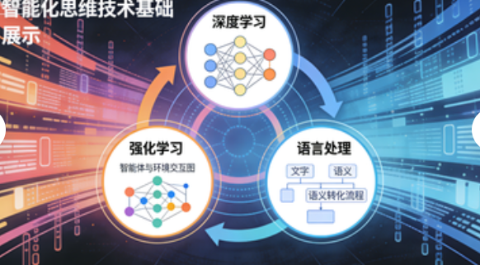
  - 强化学习是自主学习的重要表现形式，通过奖惩机制，系统能够逐步学习如何在不同情境下采取最优行动。通过这种自我优化的能力，智能化思维不仅能够应对动态环境中的复杂问题，还能在长时间的使用中逐渐提升其解决问题的能力。
- 多任务处理与决策（Multitasking & Decision Making）
  - 智能化思维还具备强大的多任务处理能力，它能够同时处理多个问题或任务，并做出合理的决策。在处理复杂问题时，智能系统能够同时考虑多种因素，进行权衡，并作出最合适的决策。
  - 例如，在自动驾驶领域，智能化思维需要同时处理路况、车辆状态、交通规则等多项信息，并根据不同情境快速做出决策。
2.3 智能化思维的核心概念
- 自动化与自主决策（Automation & Autonomous Decision Making）
  - 智能化思维的核心之一就是自主决策，即通过智能系统自主分析环境数据并做出决策，而不依赖于人为干预。智能系统通过数据分析、模式识别和算法优化，能够在动态的环境中独立作出合理的决策。自动化是智能化思维的基础，它推动了各个行业的变革，尤其是在制造业、交通、金融等领域。
- 自我学习（Self-learning）
  - 自我学习是智能化思维的一项关键能力。智能系统不仅能够在初期通过预设的规则或数据进行学习，还能够在实际应用中通过不断积累新的经验来更新知识库。自我学习使得智能系统具备了自我适应性，它能够根据新的数据和信息进行调整，持续提高自身的决策能力和解决问题的效率。
- 感知与交互（Perception & Interaction）
  - 智能化思维还涉及到感知和交互。感知是指智能系统通过传感器、摄像头、麦克风等设备，获取环境信息并进行分析。而交互则是指智能系统如何与人类或其他系统进行沟通与反馈。通过不断优化感知与交互机制，智能化思维能够使系统与用户的互动更加自然和高效。
- 情境感知与适应（Context Awareness & Adaptation）
  - 智能化思维的另一个重要特征是情境感知与适应。系统能够根据不同的使用环境和情境，调整其工作方式。例如，在自动驾驶汽车中，系统需要根据不同的道路、天气、交通等因素，灵活调整驾驶策略。这种情境感知和适应能力，使得智能系统在实际应用中更具弹性和适应性。
  - 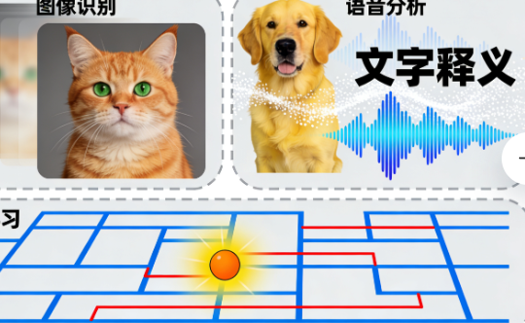

三 智能化思维的技术基础与应用场景
本章将介绍智能化思维的技术基础与应用场景，重点探讨深度学习（DL）、强化学习（RL）和自然语言处理（NLP）三项核心技术的结合。深度学习帮助系统从复杂数据中提取特征，强化学习通过环境互动优化决策，自然语言处理提升人机交互。结合这些技术，智能化思维能够在智能家居、医疗、自动驾驶和金融等多个领域实现高效决策，推动各行业的智能化发展。
. 智能化思维的技术基础与应用场景
3.1 技术基础
智能化思维的技术基础主要依赖于人工智能（AI）、机器学习（ML）和深度学习（DL）等先进技术。这些技术通过模拟和增强人类思维过程，帮助系统从数据中自动学习，并做出自主决策。具体而言：
- 深度学习：通过神经网络模型对数据进行层级分析，能够进行高效的模式识别与数据处理，广泛应用于图像识别、语音识别等领域。
- 强化学习：通过与环境的互动，利用奖励和惩罚机制优化决策策略，使得系统在动态环境中逐步学习到最佳行为。
- 自然语言处理（NLP）：使计算机能够理解、生成并处理人类语言，推动智能助手和自动化客服系统的发展。
3.2 应用场景
智能化思维在多个领域展现出强大的应用潜力，主要包括：
- 智能家居与生活：如智能音响、智能家电等设备，通过智能化思维实现自动化控制与个性化服务。
- 医疗健康：智能化思维在疾病预测、医疗影像分析、个性化治疗等方面的应用，显著提升了诊断效率与精度。
- 自动驾驶：智能化思维帮助自动驾驶系统实时感知环境、做出决策并执行操作，从而确保车辆的安全行驶。
- 金融与智能投资：通过大数据分析和机器学习，智能化思维帮助进行风险评估、投资决策和市场预测。
智能化思维的技术和应用不断拓展，其潜力将推动更多行业的智能化转型，提升工作效率与决策精度。
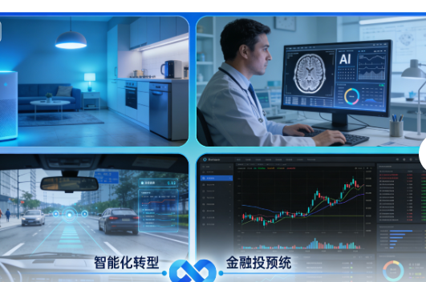

四 智能化思维与大一新生的联系
对于大一新生而言，智能化思维不仅是未来科技发展的趋势，也是提升个人思维方式和学习能力的重要工具。作为计算机科学或相关专业的学生，理解并应用智能化思维有助于在大学阶段的学习中获得优势。
- 提升问题解决能力
智能化思维通过数据分析、模式识别和自主决策等技术，使得我们在面对复杂问题时能更加高效地进行分析和解决。在大一的学习中，尤其是在编程、算法等基础课程中，培养系统化的思维方式和问题拆解能力，将帮助学生快速理解课程内容并应对日常学习中的挑战。
- 跨学科思维的培养
智能化思维强调从不同角度进行综合分析，这对于大一新生的跨学科学习尤为重要。在大学中，我们不仅仅局限于专业课程，还需要在通识课程和实践中培养广阔的思维视野。智能化思维的多样性与灵活性，有助于新生从不同领域汲取知识，扩展思维方式，提升跨学科的学习能力。

- 引领未来职业发展
随着人工智能和智能化技术在各行业中的广泛应用，掌握智能化思维将成为未来职业竞争中的重要优势。大一新生通过学习相关技术，能够在大数据分析、机器学习、自然语言处理等领域获得早期的实践经验，为未来的职业发展打下基础。
- 智能化工具的使用
在大学生活中，大一新生将逐渐接触到越来越多智能化工具（如智能辅导、自动化学习平台、智能推荐系统等），这些工具能够帮助学生提高学习效率。理解这些工具背后的智能化思维，能够帮助新生更好地利用它们，从而提升学习效果和管理能力。
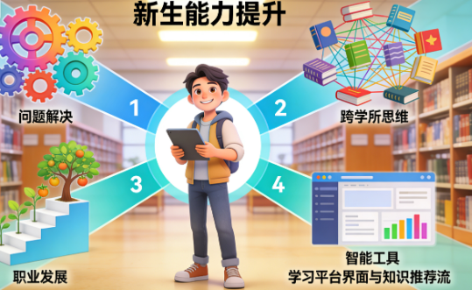

五 实验与分析
实验设计：智能化思维对大一新生学习效果的影响
本实验旨在探讨智能化思维对大一新生学习效果的影响，特别是在编程与算法学习方面的应用。通过设计实验，我们将评估智能化思维辅助工具（如智能编程辅导系统和智能推荐系统）对学生学习效率、问题解决能力和学习体验的提升效果。
1. 实验目的
- 探讨智能化思维工具（如编程辅导系统、智能推荐系统）对大一新生学习效率的影响。
- 评估智能化思维在编程问题解决中的作用，特别是在算法学习和程序设计任务中的应用。
- 分析学生对智能化工具的使用体验，了解智能化思维如何帮助学生提升学习动机和兴趣。
2. 实验假设
- 假设1：使用智能化思维辅助工具的学生在编程任务中能够更快、更准确地解决问题。
- 假设2：智能化思维能够帮助学生更有效地选择学习资源，提高学习效率。
- 假设3：使用智能化工具的学生在编程课程中的学习体验和学习兴趣将显著提高。
3. 实验对象
- 实验组：2名大一计算机专业学生，使用智能化编程辅导系统和学习资源推荐系统。
- 对照组：2名大一计算机专业学生，使用传统教学方法，无智能化思维辅助工具。
4. 实验工具与技术
- 智能编程辅导系统：使用AI技术为学生提供编程问题解决建议，并实时反馈错误。
- 智能推荐系统：根据学生的学习进度和掌握情况，推荐个性化学习资料和练习题。
- 编程平台：如洛谷或牛客，提供编程任务和算法题目。
- 学习进度跟踪工具：用于记录学生的学习时间、任务完成情况等数据。
5. 实验设计流程
- 前测评估：在实验开始前，对所有参与者进行基础编程能力测试，并记录他们的学习习惯和学习方法。
- 实验阶段：
  - 实验组：学生将在智能化工具的辅助下进行编程练习，智能编程辅导系统会提供代码建议、错误提示和算法优化方案。
  - 对照组：学生采用传统学习方式，依靠教材和教师指导解决编程问题。
- 任务设置：
  - 编程任务：设计一系列算法题目（如排序、枚举等），要求学生在一定时间内完成。
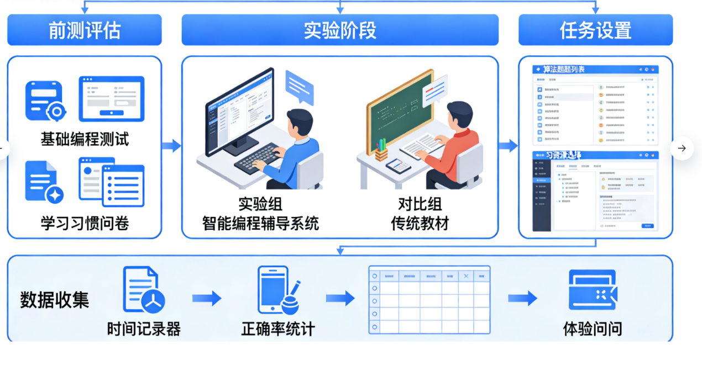
  - 学习资源选择：通过智能推荐系统为实验组学生推荐学习资料，要求学生在规定时间内选择最适合的学习资源并进行学习。

6. 数据收集与评估
- 任务完成时间：记录学生完成编程任务所需的时间，评估智能化工具对任务完成速度的影响。
- 任务正确率：统计学生在编程任务中的正确率，比较实验组与对照组的差异。
- 学习效率：分析学生通过智能推荐系统选择学习资料的效率，评估是否能够提升学习效果。
- 用户体验：通过问卷调查收集学生对智能化工具的使用体验，包括工具的易用性、反馈的及时性以及对学习的帮助。
7. 数据分析
使用统计分析方法（如T检验或方差分析）比较实验组与对照组在编程任务的完成时间、正确率和学习效率上的差异，并分析问卷调查结果，评估学生对智能化思维工具的接受度和满意度。
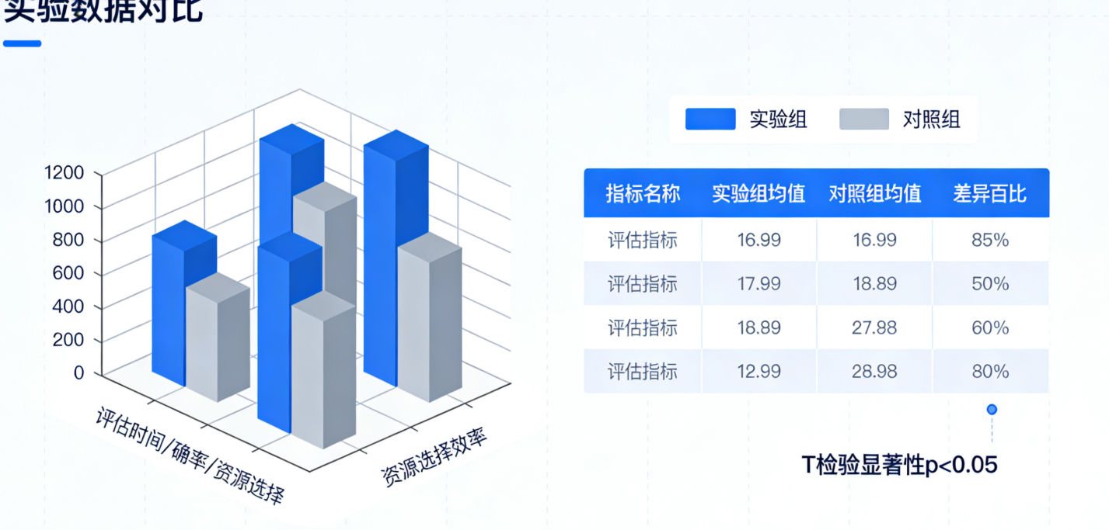
8. 预期结果
- 提升效率：预期实验组学生在编程任务中的完成时间将显著短于对照组，且正确率更高。
- 学习资源优化：实验组学生通过智能推荐系统能够更快找到最合适的学习资源，从而提高学习效率。
- 更高的学习兴趣与体验：学生对智能化工具的反馈将显示出其对学习的帮助，尤其是在实时反馈和个性化学习推荐方面。
- 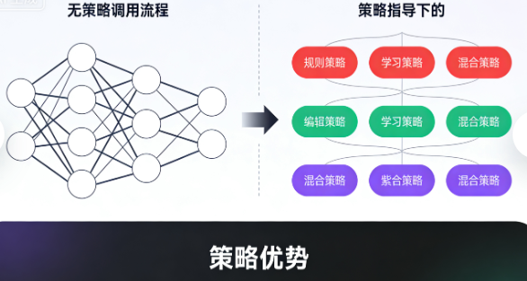
9. 实验局限性
- 样本量有限：目前实验样本为4名学生，样本量较小，未来可扩展至更大范围。
- 工具单一：实验中仅使用了智能编程辅导和推荐系统，未来可增加更多智能化工具进行对比分析。
- 短期效果：本实验是短期测试，未来可以进行长期跟踪，以评估智能化思维对学习的长期影响。
- 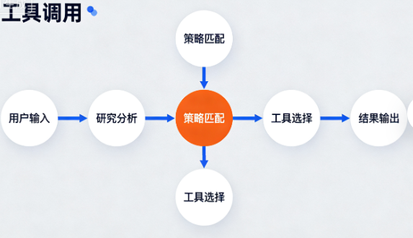

参考文献
- Wing, J. M. (2006). Computational thinking. Communications of the ACM, 49(3), 33-35.
- Russell, S., & Norvig, P. (2016). Artificial Intelligence: A Modern Approach (3rd ed.). Pearson.
- Goodfellow, I., Bengio, Y., & Courville, A. (2016). Deep Learning. MIT Press.
- Sutton, R. S., & Barto, A. G. (2018). Reinforcement Learning: An Introduction (2nd ed.). MIT Press.
- Manning, C. D., & Schütze, H. (1999). Foundations of Statistical Natural Language Processing. MIT Press.
- Cukurova, M., & Pardo, A. (2018). Exploring the impact of learning analytics on students' learning: A review of the literature. Computers & Education, 123, 128-146.
- Baker, R. S. J. d., & Yacef, K. (2009). The state of educational data mining in 2009: A review and future visions. Journal of Educational Data Mining, 1(1), 3-17.
- Zhao, L., & Liu, Y. (2020). A survey of machine learning algorithms in software engineering. Journal of Software: Evolution and Process, 32(1), e2229.
- Hsu, C. C., & Lee, S. M. (2018). Using reinforcement learning to optimize the learning process in computer programming education. Computers & Education, 125, 92-106.

